高二下学期周末练习2
一.填空题（每题5分，共70分）
1. 设全集，集合，，则 ▲ ．
2. 已知复数(i为虚数单位)，则z的虚部为 ▲ ．
3. 有一段演绎推理：
大前提：整数是自然数；
小前提：是整数；
结论：是自然数.
这个推理显然错误，则错误的原因是 ▲ 错误.（从“大前提”、“小前提”、“结论”
中择一填写）.
4. 从推广到第个等式为 ▲ ．

5.已知定义域为的函数是奇函数，则 ▲ ．

6. p：“”和q：“”，则是q的 ▲ 条件．

7. 已知$\overset{→}{a}=(1,2)$，$\overset{→}{b}=(−2{\text{,log}}_{2}m)$，若$\left|\overset{→}{a}⋅\overset{→}{b}\right|=\left|\overset{→}{a}\right|\left|\overset{→}{b}\right|$，则正数$m$的值等于 ▲ ．

8．若f(x)=在上为增函数，则a的取值范围是 ▲ ．

9．已知复数满足等式（是虚数单位）.则的最小值是 ▲ ．

10．若函数定义在上的奇函数，且在上是增函数，又，则不等式的解集为 ▲ ．

11.已知“两三角形相似，对应线段的比等于相似比，面积比等于相似比的平方”。将此推广
到空间两个四面体相似，可以得到类似的结论为 ▲ ．

12. 设实数，使得不等式，对任意的实数恒成立，则满足条件的实数的范围是 ▲ ．

13. 若函数在上有最大值，则实数的取值范围是 ▲ ．

14. 已知正方体C₁的棱长为，以C₁各个面的中心为顶点的凸多面体为C₂，以C₂各个面的中心为顶点的凸多面体为C₃，以C₃各个面的中心为顶点的凸多面体为C₄，依次类推．记凸多面体C_{n}的棱长为a_{n}，则a₆= ▲ ． [来源:学_科_网]

二.解答题(第15，16题各14分，第17,18题各15分，第19,20题各16分，共90分)
15.已知集合，
（1）当时，求；
（2）求使的实数的取值范围

16. 已知复数，，为虚数单位．
（1）若复数对应的点在第四象限，求实数的取值范围；
（2）若，求的共轭复数．

17.如图，已知三棱锥O—ABC的侧棱OA、OB、OC两两垂直，
且OA＝2，OB＝3，OC＝4，E是OC的中点．
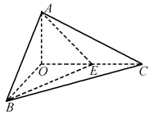
(1) 求异面直线BE与AC所成角的余弦值；
(2) 求二面角A—BE—C的余弦值．

18. 已知$a>0$且$a≠1$，函数$f(x)={\text{log}}_{a}(x+1)$，$g(x)={\text{log}}_{a}\frac{1}{1−x}$，
记$F(x)=2f(x)+g(x)$
（1）求函数$F(x)$的定义域及其零点；
（2）若关于$x$的方程$F(x)−m=0$在区间$[0, 1)$内仅有一解，求实数$m$的取值范围.

19.已知数列的各项均为正整数，，且对于任意n∈N*，都有 成立.
（1）求，的值；（2）猜想数列的通项公式，并给出证明．

20.函数．
（1）若，求曲线在的切线方程；
（2）若函数在上是增函数，求实数的取值范围；
（3）设点，，满足，
判断是否存在实数，使得为直角？说明理由．

参考答案
1. ； 2. ； 3.大前提；
4. ； 5. ；6.必要不充分； 7. ； 8. ； 9. ；10. 或-；
11.两四面体相似，对应线段的比等于相似比，体积比等于相似比的立方；
12. $[1,\frac{3}{2}]∪[\frac{5}{2},+∞)$； 13. ； 14. 2
15. 解：（1）当时，
（2）∵时，时
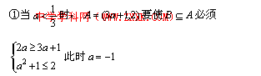

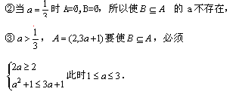
综上可知，使的实a的范围为［1，3］｛-1｝.
16.解：（1）由题意得解得
（2）
17.解：(1) 以O为原点，OB、OC、OA分别为x、y、z轴建立空间直角坐标系．
则有A(0,0,2)，B(3,0,0)，C(0,4,0)，E(0,2,0)．BE＝(－3,2,0)，AC＝(0,4，－2)，
∴ cos〈EB，AC〉＝＝＝.(3分)
由于异面直线BE与AC所成的角是锐角，
∴ 异面直线BE与AC所成角的余弦值是.(4分)
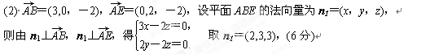
又∵ OA⊥面OBC，∴ 平面BEC的一个法向量为n₂＝(0,0,1)．
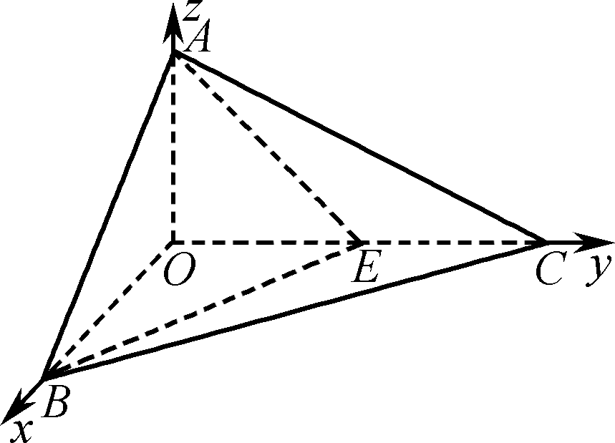
∴ cos〈n₁，n₂〉＝＝＝.(8分)
由于二面角A—BE—C的平面角是n₁与n₂的夹角的补角，
∴ 二面角A—BE—C的余弦值是－.(10分)
18. （1）$F(x)=2f(x)+g(x)$$=2{\text{log}}_{a}(x+1)+{\text{log}}_{a}\frac{1}{1−x}$（$a>0$且$a≠1$）
$\begin{aligned}\left\{x+1>0 | \right.\end{aligned}$，解得$−1<x<1$，所以函数$F(x)$的定义域为$(−1, 1)$
令$F(x)$$=0$，则$2{\text{log}}_{a}(x+1)+{\text{log}}_{a}\frac{1}{1−x}=0$……（*）
${\text{log}}_{a}(x+1)^{2}={\text{log}}_{a}(1−x)$，$(x+1)^{2}=1−x$，即$x^{2}+3x=0$ 解得$x_{1}=0$，$x_{2}=−3$
经检验$x=−3$是（*）的增根，所以方程（*）的解为$x=0$所以函数$F(x)$的零点为$0$.
（2）$m=2{\text{log}}_{a}(x+1)+{\text{log}}_{a}\frac{1}{1−x}$（$0≤x<1$）
$m=$${\text{log}}_{a}\frac{x^{2}+2x+1}{1−x}={\text{log}}_{a}(1−x+\frac{4}{1−x}−4)$
$$a^{m}=1−x+\frac{4}{1−x}−4$$
设$1−x=t∈(0, 1]$，则函数$y=t+\frac{4}{t}$在区间$(0, 1]$上是减函数
当$t=1$时，此时$x=1$，$y_{\text{min}}=5$，所以$a^{m}≥1$
①若$a>1$，则$m≥0$，方程有解；②若$0<a<1$，则$m≤0$，方程有解
19．（1）因为 ，
当时，由，即有，
解得．因为为正整数，故． ………………………………2分
当时，由，
解得，所以． …………………………………………………4分
（2）由，，，猜想：………………………………5分
下面用数学归纳法证明．
1º当，，时，由（1）知均成立．……………………………6分
2º假设成立，则，
由条件得，
所以， ………………………………………8分
所以 …………………………9分
因为，，，
又，所以．
即时，也成立．
由1º，2º知，对任意，． ……………………………………10分
20. 解（1）． ……………3分[来源:学科网ZXXK]
（2）在恒成立， ……………5分
设， 值域，
即在恒成立，
，． ……………10分
（3），
不存在实数，使得为直角． ……………16分

